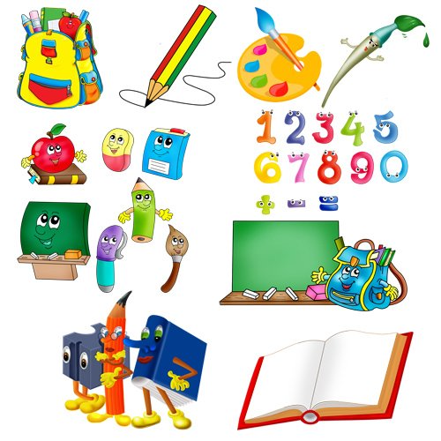Олимпиада по математике.

3 класс

Ф.И. ______________________________________________

1. Два десятка умножили на три . Сколько десятков получили?
2. Купили 12 ножей и вилок поровну. К приходу гостей на стол положили 8 предметов из купленных. Оказался ли среди них нож?

Обведи правильный ответ.

**ДА НЕТ**

1. Используя все известные тебе арифметические действия и скобки, составь равенство.

**5 5 5 5 = 6**

**5 5 5 5 = 7**

**5 5 5 5 = 30**

1. Помоги Крошу решить задачку. В каждую клетку квадрата 3 × 3 надо вписать одну из цифр 1, 2 или 3. Каждая цифра должна встречаться в каждой строчке и в каждом столбце. Три клетки уже заполнены. Какую цифру можно поставить вместо вопросительного знака? (4б)

|  |  |  |
| --- | --- | --- |
| 1 | ? |  |
| 2 | 1 |  |
|  |  |  |

а) только 1

б) только 2

в) только 3

г) 1, 2 или 3

1. 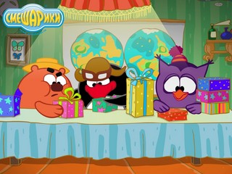За квадратный столик могут сесть одновременно 4 смешарика, по одному с каждой стороны. Для вечеринки 7 таких столиков составили в ряд (вплотную один к другому). Сколько смешариков могут сесть за получившийся длинный стол?

а) 14 б) 16 в) 21 г) 24 д) 28

1. Вставь пропущенные цифры:

+* 6 * –* * 0 3

* 7 * 8 *

* * 2 4 * 6

1. **На асфальте девочки начертили круг и провели через него 5 прямых линий. На сколько частей разделили круг? Начерти и посчитай.**
2. Сколько квадратов изображено на рисунке?

|  |  |
| --- | --- |
|  |  |
|  |  |

|  |  |  |
| --- | --- | --- |
|  |  |  |
|  |  |  |
|  |  |  |

________ ________

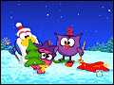9*. Смешарики решили украсить Волшебный лес к Новому году. Они повесили 72 хлопушки, ниток бус в 8 раз меньше, чем хлопушек, а снежинок на 157 больше, чем ниток бус. Сколько игрушек развесили друзья в Волшебном лесу? Запиши решение задачи.

а) 166 б) 175 в) 206 г)247 д) 265